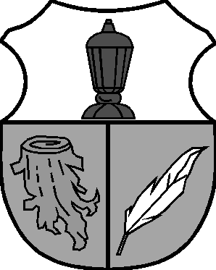
Urząd Miejski

Referat Promocji Miasta Szklarska Poręba

58-580 Szklarska Poręba, ul. Jedności Narodowej 1a; tel. 75 75 47 740
e-mail: it@szklarskaporeba.pl; www.szklarskaporeba.pl

Szklarska Poręba, dnia 12.08.2022r.

INFORMACJA O WYBORZE NAJKORZYSTNIEJSZEJ OFERTY

W celu udzielenia zamówienia na zadanie „Tłumaczenie na język czeski, niemiecki i angielski tekstu do folderu związanego z projektem „Wieże widokowe, punkty widokowe i trasy turystyczne w przygranicznych górach" (ID 647287) na Platformie Zakupowej dnia 2.08.2022 r. zamieszczono zapytanie ofertowe.

W terminie do 09.08.2022 r. do godz. 10:00 wpłynęły następujące oferty:
Lp. | Nazwa wykonawcy | Cena
1 | AURUM ELECTRONICS ZUZANNA KAWA | 1.650,00 zł
2 | dogadamycie.pl Sp. z o.o. | 1.724,46 zł
3. | Centrum Szkoleniowe IDEA Group MAŁGORZATA GĄSIŃSKA | 1.901,09 zł
4. | BIURO TŁUMACZEŃ "FATIX" MATEUSZ FATEK SP. z o.o. | 2.214,00 zł
5. | Skrivanek Sp. z o.o. | 2.236,84 zł

Po analizie złożonych ofert na podstawie kryterium: cena – 100%, dokonano wyboru oferty nr 1 Aurum Electronics Zuzanna Kawa, za kwotę brutto 1.650,00 zł.

Sprawę prowadzi: Aneta Kubiela tel. 75 75 47 748, e-mail:marketingi@szklarskaporeba.pl

